EXERCICE 1 :
La fonction est définie sur ℝ \ { 2/3 } par et on note sa courbe représentative dans un repère orthogonal.

- Étudier le signe de .
- Calculer la dérivée de la fonction .
- Rédiger le tableau de variations de . En déduire les maximums et les minimums.

- Déterminer les coordonnées du ou des point(s) d’intersection de et de l’axe des abscisses.

- Déterminer les coordonnées du point d’intersection de et de l’axe des ordonnées.

- Donner une équation de la tangente à au point d’abscisse 1.

- Existe-t-il un (ou des) point(s) de en lequel (ou lesquels) la tangente est parallèle à la droite d’équation ?

EXERCICE 2 :

La courbe C de la figure ci-dessous est la représentation graphique d’une fonction définie et dérivable sur IR dans un repère orthogonal.

- Déterminer graphiquement :
  - =
  - =
  - =
  - =
  - est négative sur :
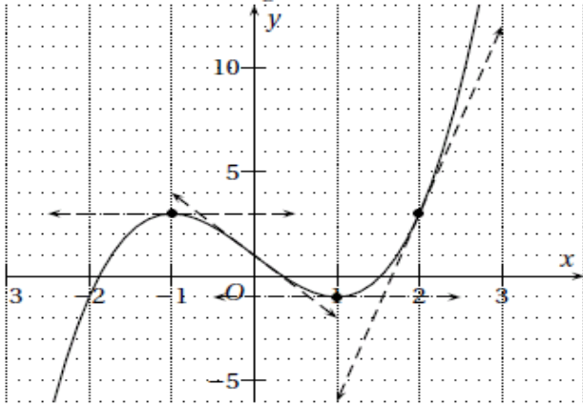

EXERCICE 3 :

Une fonction définie sur lR a pour tableau de variations :

-∞ 3 7 +∞
+ 0 - 0 +
8 0

-∞ -5

- Le nombre de solutions dans lR de l’équation = 5 est :
- 1 b) 2 c) 3

- La tangente à la courbe représentative de au point d’abscisse 3 est parallèle à la droite d’équation :
- b) c)

- Un antécédent de -5 est :
- 0 b) 8 c) 7

- On a :
- > b) < c) -5 <

EXERCICE 4 :
La fonction est définie sur ℝ \ { -5/4 } par et on note sa courbe représentative dans un repère orthogonal.

- Étudier le signe de .
- Calculer la dérivée de la fonction .
- Rédiger le tableau de variations de . En déduire les maximums et les minimums.

- Donner une équation de la tangente à au point d’abscisse 2.

